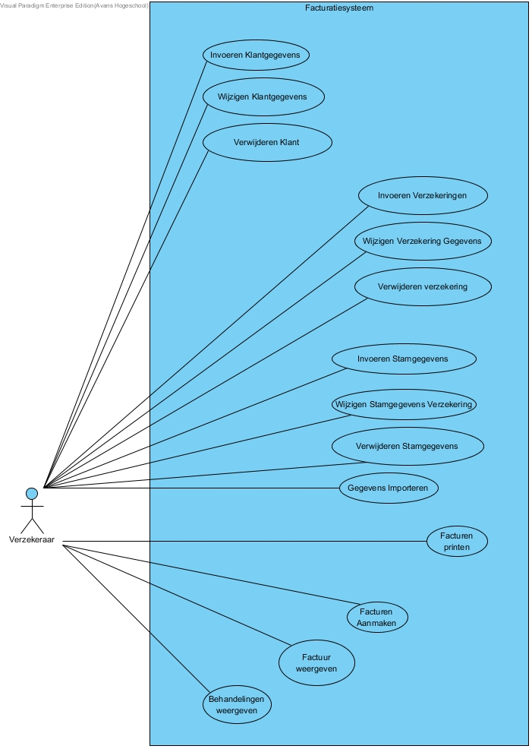

|  |  |
| --- | --- |
| Use Case naam | *Invoeren Klant Gegevens* |
| Actoren | *Verzekeraar* |
| Beschrijving | Verzekeraar voert gegevens van een nieuwe klant toe aan het systeem |
| Precondities | 1. Verzekeraar is ingelogd. |
| Basis flow | 1. Verzekeraar opent het klant toevoegen scherm om nieuwe klanten toe te voegen. 2. Verzekeraar voert klant gegevens in. 3. Verzekeraar klikt op afronden. 4. Systeem slaat gegevens op in het systeem. 5. Systeem geeft succes melding |
| Alternatieve flow | 3a Verzekeraar klikt op annuleren   1. Systeem verwerkt gegevens niet en gaat terug naar begin scherm. |
| Postcondities | 1. Klant is opgeslagen in het systeem. 2. Beginscherm wordt weergegeven. |

